PHIẾU HỌC TẬP C# [03] - HÀM (FUNCTION) VÀ PHƯƠNG
THỨC (METHOD)
Họ và tên: Vũ Hồng Sơn

Lớp: CNTT 18-01

Video đã xem (Link): https://youtu.be/o0F1fS2lFXQ?si=UG8hhSSuteSGeiV

1. Kiến thức cốt lõi (Cú pháp hàm)
Cú pháp chung của một hàm trong C#:

// Kiểu_trả_về Tên_hàm(Tham_số_1, Tham_số_2, ...)

// {

// // Code thực thi

// return Giá_trị;

// }

Hãy điền vào bảng sau:

Thành phần | Ý nghĩa | Ví dụ
Kiểu trả về | Loại dữ liệu mà hàm sẽ trả về | int, string, void, double
Tên hàm |  | TinhTong, InThongTin
  Tên định danh dùng để gọi hàm
Tham số |  | int a, string ten
  Giá trị/hệ biến truyền vào hàm
return |  | return tong;
  Trả kết quả ra khỏi hàm

2. Ví dụ thực hành (Bắt buộc)
Kịch bản: Bạn sẽ tạo các hàm để tính toán và xếp loại điểm, thay vì viết tất cả trong Main.

Code Khởi đầu:

using System;

class Program

{

// TODO 1: Viết hàm XepLoai nhận vào điểm và trả về xếp loại (string)

// Hàm này sẽ thay thế phần if/else ở PHT trước

static string XepLoai(double diem)

{

// TODO 1: Viết hàm XepLoai nhận vào điểm và trả về xếp loại (string)
static string XepLoai(double diem)
{
if (diem >= 8.5)
return "Giỏi";
else if (diem >= 7.0)
return "Khá";
else if (diem >= 5.5)
return "Trung bình";
else
return "Yếu";
}

// Tiêu chí:

// - Nếu điểm >= 8.5 => "Giỏi"

// - Nếu điểm >= 7.0 => "Khá"

// - Nếu điểm >= 5.5 => "Trung bình"

// - Nếu điểm < 5.5 => "Yếu"

}

// TODO 2: Viết hàm TinhTrungBinh nhận vào mảng điểm và trả về trung bình (double)

static double TinhTrungBinh(double[] diem)

{

static double TinhTrungBinh(double[] diem)
{
double tong = 0;
for (int i = 0; i < diem.Length; i++)
{
tong += diem[i];
}
return tong / diem.Length;
}

// Gợi ý: Duyệt mảng, cộng tất cả, chia cho số phần tử

}

// TODO 3: Viết hàm InBangDiem nhận vào 2 mảng (tên, điểm)

// Hàm này không có kiểu trả về (void), chỉ in ra thôi

static void InBangDiem(string[] ten, double[] diem)

{

static void InBangDiem(string[] ten, double[] diem)
{
Console.WriteLine("=== Bảng Điểm Sinh Viên ===");
Console.WriteLine("Tên\t\t\tĐiểm\tXếp loại");

for (int i = 0; i < ten.Length; i++)
{
string xl = XepLoai(diem[i]); // Gọi hàm XepLoai
Console.WriteLine($"{ten[i],-20} {diem[i],-5} {xl}");
}
}

static void Main()
{
string[] tenSV = { "Nguyễn Văn A", "Trần Thị B", "Lê Văn C" };
double[] diemSV = { 8.5, 7.2, 5.8 };

Console.WriteLine("=== Chương trình Quản lý Sinh viên ===\n");

// Gợi ý: Dùng for để duyệt và gọi hàm XepLoai()

}

static void Main()

{

string[] tenSV = { "Nguyễn Văn A", "Trần Thị B", "Lê Văn C" };

double[] diemSV = { 8.5, 7.2, 5.8 };

Console.WriteLine("=== Chương trình Quản lý Sinh viên ===\n");

// TODO 4: Gọi hàm InBangDiem để in bảng điểm

InBangDiem(tenSV, diemSV);

// TODO 5: Gọi hàm TinhTrungBinh và in kết quả

double trungBinh = TinhTrungBinh(diemSV);

Console.WriteLine($"\nĐiểm trung bình lớp: {trungBinh:F2}");

}

}

3. Yêu cầu Bằng chứng (Proof of Work)
- Code đã hoàn thiện:

using System;

class Program
{
// TODO 1: Viết hàm XepLoai nhận vào điểm và trả về xếp loại (string)
static string XepLoai(double diem)
{
if (diem >= 8.5)
return "Giỏi";
else if (diem >= 7.0)
return "Khá";
else if (diem >= 5.5)
return "Trung bình";
else
return "Yếu";
}

// TODO 2: Viết hàm TinhTrungBinh nhận vào mảng điểm và trả về trung bình (double)
static double TinhTrungBinh(double[] diem)
{
double tong = 0;
for (int i = 0; i < diem.Length; i++)
{
tong += diem[i];
}
return tong / diem.Length;
}

// TODO 3: Viết hàm InBangDiem nhận vào 2 mảng (tên, điểm)
static void InBangDiem(string[] ten, double[] diem)
{
Console.WriteLine("=== Bảng Điểm Sinh Viên ===");
Console.WriteLine("Tên\t\t\tĐiểm\tXếp loại");

for (int i = 0; i < ten.Length; i++)
{
string xl = XepLoai(diem[i]); // Gọi hàm XepLoai
Console.WriteLine($"{ten[i],-20} {diem[i],-5} {xl}");
}
}

static void Main()
{
string[] tenSV = { "Nguyễn Văn A", "Trần Thị B", "Lê Văn C" };
double[] diemSV = { 8.5, 7.2, 5.8 };

Console.WriteLine("=== Chương trình Quản lý Sinh viên ===\n");

// TODO 4: Gọi hàm InBangDiem để in bảng điểm
InBangDiem(tenSV, diemSV);

// TODO 5: Gọi hàm TinhTrungBinh và in kết quả
double trungBinh = TinhTrungBinh(diemSV);
Console.WriteLine($"\nĐiểm trung bình lớp: {trungBinh:F2}");
}
}

- Ảnh chụp màn hình Kết quả:

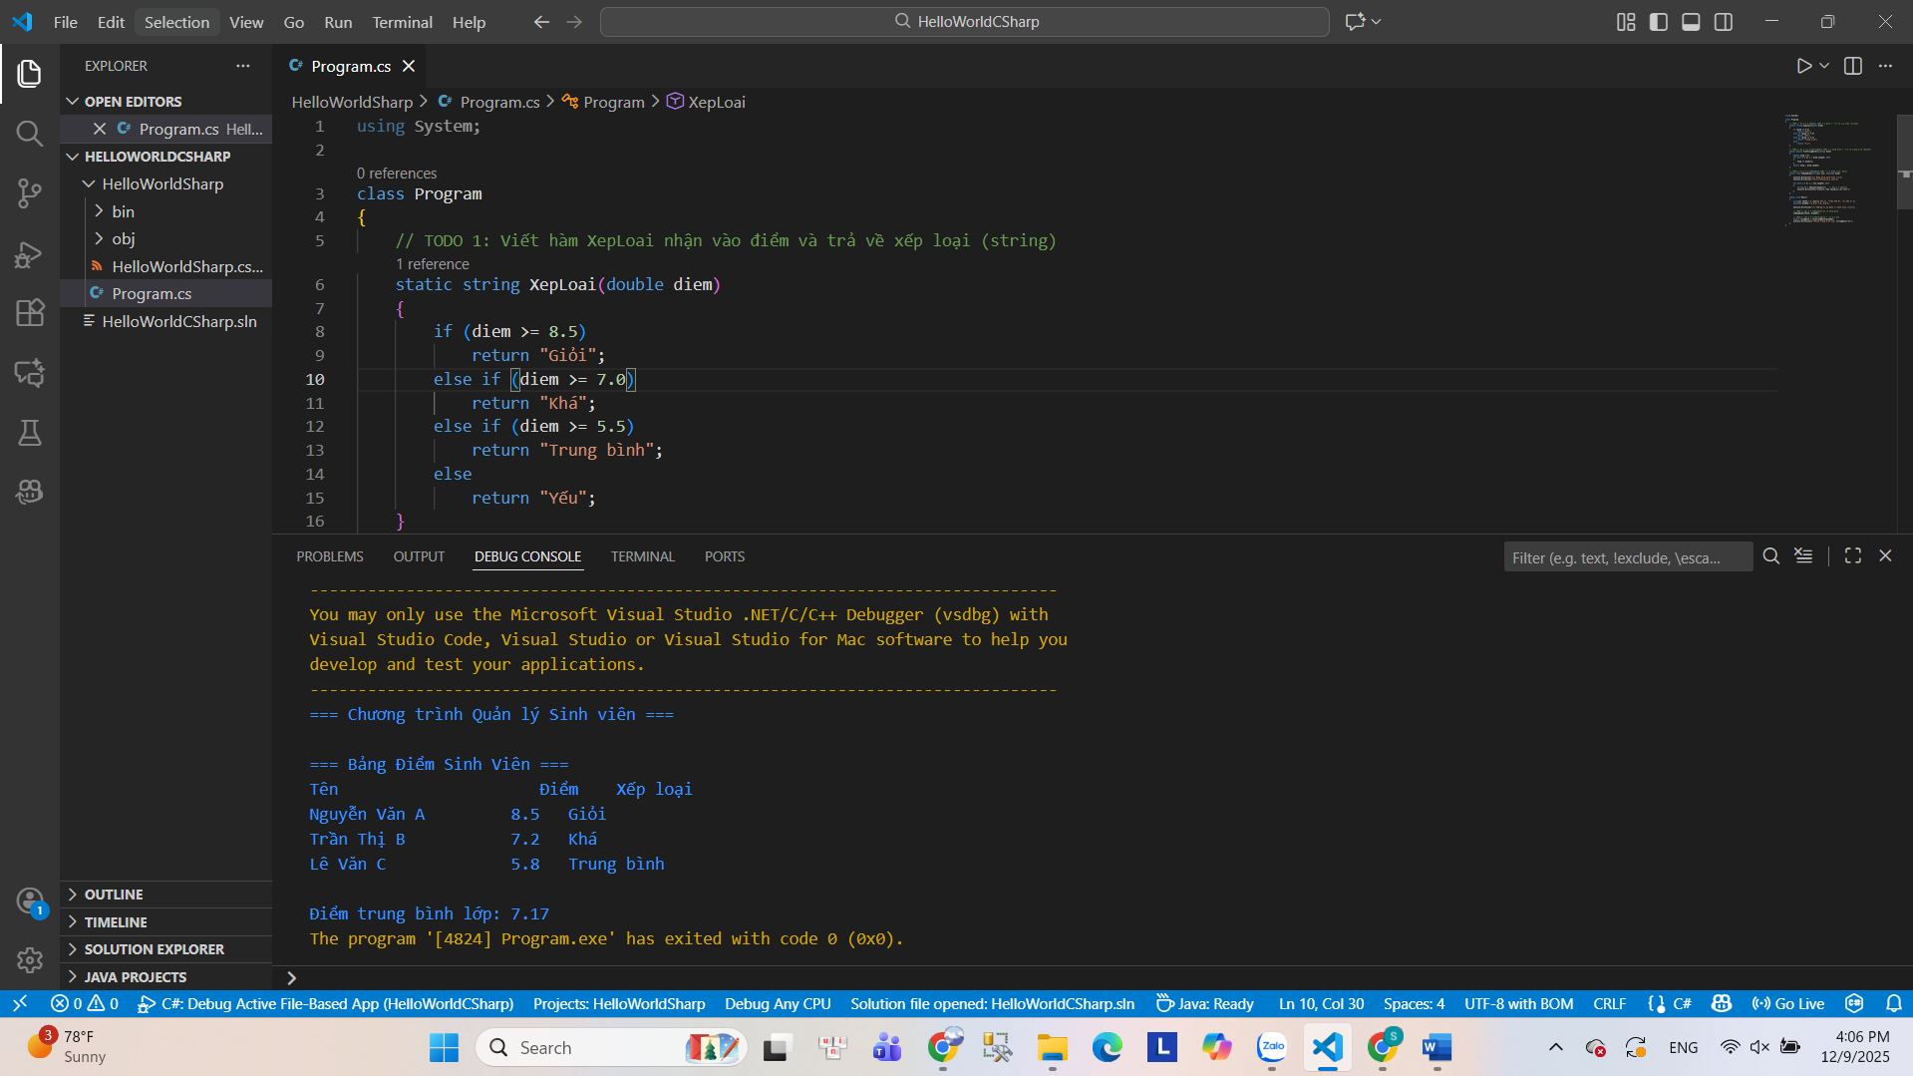4. Câu hỏi Phản biện (Bắt buộc)
Một điều tôi chưa hiểu rõ:

- Hàm có giá trị trả về (return) khác gì so với hàm void, và khi nào thì nên dùng từng loại?”
- “Trong C#, tại sao các tham số truyền vào hàm đôi khi cần dùng ref hoặc out? Khác biệt giữa chúng là gì?”
- “Việc dùng hàm có tham số và không có tham số khác nhau như thế nào trong thiết kế chương trình?”

PHIẾU HỌC TẬP C# [04] - LẬP TRÌNH HƯỚNG ĐỐI TƯỢNG
(OOP)
Họ và tên: Vũ Hồng Sơn

Lớp: CNTT 18-01

Video đã xem (Link): https://youtu.be/WQ9j2sPRstk?si=dvh7W1OI0lDwDQYv

1. Kiến thức cốt lõi (Các khái niệm OOP)
Hãy trả lời các câu hỏi sau:

1.1 Lớp (Class) và Đối tượng (Object):

- Lớp (Class) là gì?

Lớp là một bản thiết kế (khuôn mẫu) dùng để mô tả các thuộc tính (property) và hành vi (method) của một đối tượng.

- Đối tượng (Object) là gì?

Đối tượng là một thực thể được tạo ra từ lớp, có giá trị cụ thể cho các thuộc tính và có thể thực hiện các hành vi của lớp.

- Mối quan hệ giữa Lớp và Đối tượng:

Lớp giống như bản thiết kế, còn đối tượng là sản phẩm được tạo ra từ bản thiết kế đó.
Từ 1 lớp có thể tạo ra nhiều đối tượng khác nhau.

1.2 Các thành phần chính của một Lớp:

Thành phần | Ý nghĩa | Ví dụ
Property / Field |  | ten, tuoi, diem
  Dùng để lưu trữ dữ liệu của lớp hoặc đối tượng
Method |  | XepLoai(), TinhTrungBinh()
  Hành vi, chức năng của lớp
Constructor |  | SinhVien(string ten, int tuoi)
  Hàm khởi tạo: chạy khi tạo đối tượng

2. Ví dụ thực hành (Bắt buộc)
Kịch bản: Bạn sẽ tái cấu trúc chương trình quản lý sinh viên từ PHT trước bằng cách tạo một Lớp SinhVien.

Code Khởi đầu:

using System;

// TODO 1: Định nghĩa Lớp SinhVien

class SinhVien

{

// TODO 2: Khai báo các properties (thuộc tính)

public string HoTen { get; set; }

public int Tuoi { get; set; }
public double Diem { get; set; }

// TODO 3: Viết Constructor (hàm khởi tạo)

// Hàm này được gọi khi tạo một đối tượng SinhVien mới

// Constructor có tên giống hệt tên lớp

public SinhVien(string hoTen, int tuoi, double diem)

{

// TODO 3: Viết Constructor (khởi tạo)
public SinhVien(string hoTen, int tuoi, double diem)
{
HoTen = hoTen;
Tuoi = tuoi;
Diem = diem;
}

// Gợi ý: HoTen = hoTen; Tuoi = tuoi; Diem = diem;

}

// TODO 4: Viết Method XepLoai() để trả về xếp loại

public string XepLoai()

{

// TODO 4: Method XepLoai()
public string XepLoai()
{
if (this.Diem >= 8.5)
return "Giỏi";
else if (this.Diem >= 7.0)
return "Khá";
else if (this.Diem >= 5.5)
return "Trung bình";
else
return "Yếu";
}

// Gợi ý: Sử dụng this.Diem để truy cập điểm của sinh viên

}

// TODO 5: Viết Method HienThiThongTin() để in thông tin sinh viên

public void HienThiThongTin()

{

Console.WriteLine($"Tên: {HoTen}, Tuổi: {Tuoi}, Điểm: {Diem}, Xếp loại: {XepLoai()}"); }

}

class Program

{

static void Main()

{

Console.WriteLine("=== Quản lý Sinh viên (Sử dụng OOP) ===\n");

// TODO 6: Tạo các đối tượng SinhVien

// Gợi ý: SinhVien sv1 = new SinhVien("Nguyễn Văn A", 20, 8.5);

SinhVien sv1 = new SinhVien("Nguyễn Văn A", 20, 8.5);

SinhVien sv2 = new SinhVien("Trần Thị B", 21, 7.2);

SinhVien sv3 = new SinhVien("Lê Văn C", 19, 5.8);

// TODO 7: Gọi method HienThiThongTin() để in thông tin

sv1.HienThiThongTin();

sv2.HienThiThongTin();

sv3.HienThiThongTin();

// TODO 8: (Tùy chọn) Tính trung bình điểm của 3 sinh viên

double diemTB = (sv1.Diem + sv2.Diem + sv3.Diem) / 3;

Console.WriteLine($"\nĐiểm trung bình lớp: {diemTB:F2}");
}

}

3. Yêu cầu Bằng chứng (Proof of Work)
- Code đã hoàn thiện:

using System;

// TODO 1: Định nghĩa Lớp SinhVien
class SinhVien
{
// TODO 2: Khai báo các thuộc tính
public string HoTen { get; set; }
public int Tuoi { get; set; }
public double Diem { get; set; }

// TODO 3: Viết Constructor (khởi tạo)
public SinhVien(string hoTen, int tuoi, double diem)
{
HoTen = hoTen;
Tuoi = tuoi;
Diem = diem;
}

// TODO 4: Method XepLoai()
public string XepLoai()
{
if (this.Diem >= 8.5)
return "Giỏi";
else if (this.Diem >= 7.0)
return "Khá";
else if (this.Diem >= 5.5)
return "Trung bình";
else
return "Yếu";
}

// TODO 5: Method HienThiThongTin()
public void HienThiThongTin()
{
Console.WriteLine(
$"Tên: {HoTen}, Tuổi: {Tuoi}, Điểm: {Diem}, Xếp loại: {XepLoai()}"
);
}
}

class Program
{
static void Main()
{
Console.WriteLine("=== Quản lý Sinh viên (Sử dụng OOP) ===\n");

// TODO 6: Tạo đối tượng SinhVien
SinhVien sv1 = new SinhVien("Nguyễn Văn A", 20, 8.5);
SinhVien sv2 = new SinhVien("Trần Thị B", 21, 7.2);
SinhVien sv3 = new SinhVien("Lê Văn C", 19, 5.8);

// TODO 7: In thông tin sinh viên
sv1.HienThiThongTin();
sv2.HienThiThongTin();
sv3.HienThiThongTin();

// TODO 8: Tính điểm trung bình
double diemTB = (sv1.Diem + sv2.Diem + sv3.Diem) / 3;
Console.WriteLine($"\nĐiểm trung bình lớp: {diemTB:F2}");
}
}

- Ảnh chụp màn hình Kết quả:

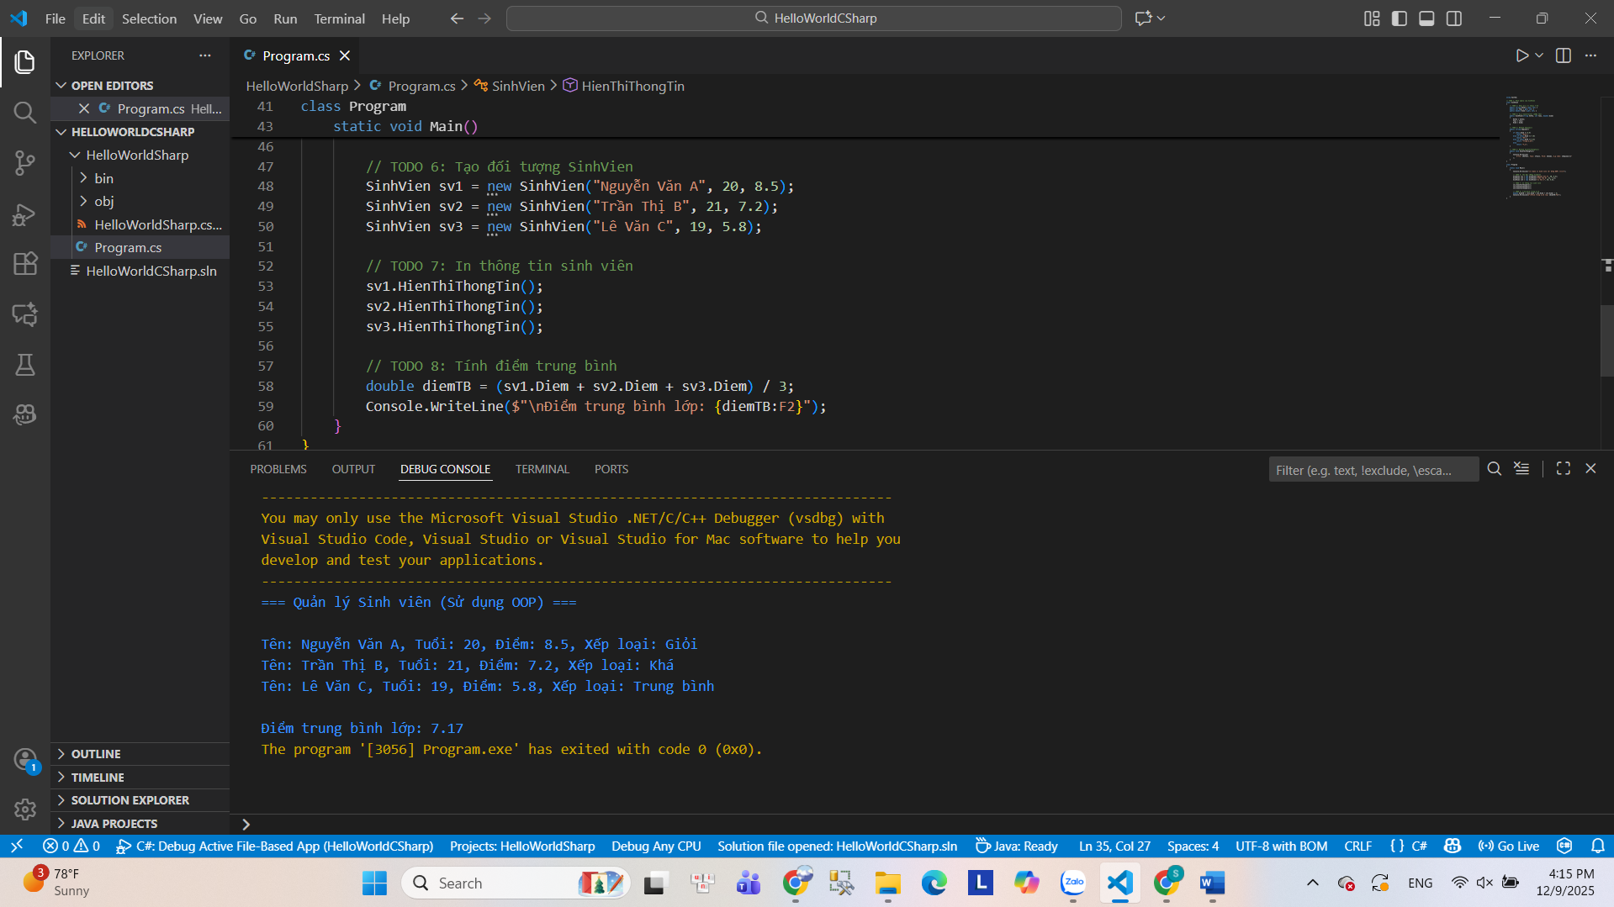4. Câu hỏi Phản biện (Bắt buộc)
Một điều tôi chưa hiểu rõ:

- “Tại sao phải dùng OOP? Nếu không dùng lớp mà chỉ dùng hàm thì có hạn chế gì?”
- “Tại sao phải tạo các method như XepLoai() và HienThiThongTin() thay vì viết trực tiếp trong Main?”
- “Sự khác biệt giữa public và private là gì? Khi nào nên dùng mỗi loại?”

